**Document Identification**

|  |  |
| --- | --- |
| **Manual Code** |  |
| **Manual Title** | User Manual: Master Data Users |
| **Date** |  |
| **Created By** |  |

# 

User Manual: Master Data Material

Overview

* Uraian di bawah ini akan menjelaskan fitur-fitur yang terdapat pada Master Data: Users.

Tugas dan Tanggung Jawab

* Warehouse Administrator

1. admin memilih menu Users dan tampilan akan berubah seperti gambar di bawah :

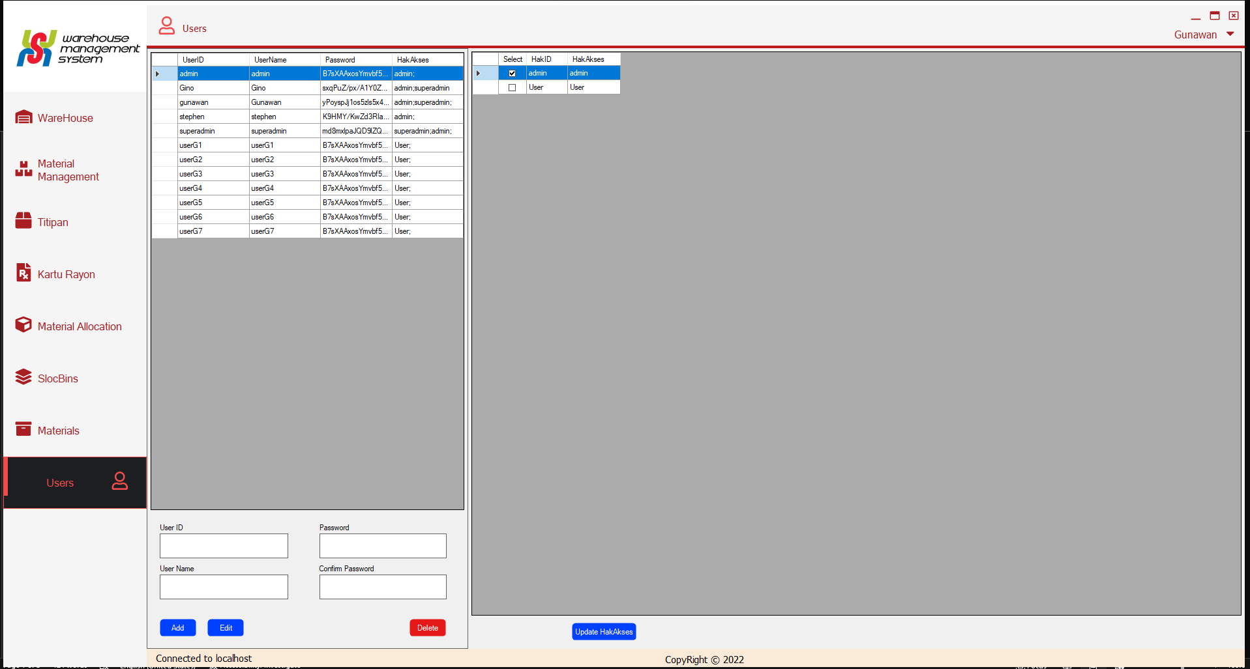

2. admin dapat mengisi userID, username , password , confirm password dan mencentang hak akses untuk user baru.

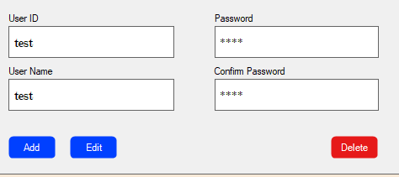

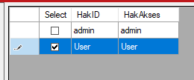

3. kemudian admin dapat menekan tombol Add untuk menambah users.

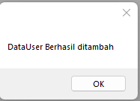

4. untuk merubah data Users, admin diwajibkan untuk memilih baris data user yang akan diubah datanya.

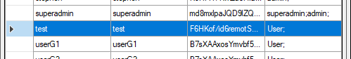

5. Data akan secara otomatis dimuat di form seperti gambar berikut:

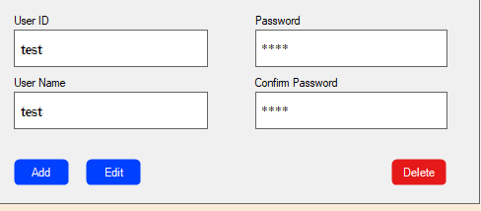

6. admin dapat mengubah data yang sudah ada serta hak akses yang sudah dicentang.

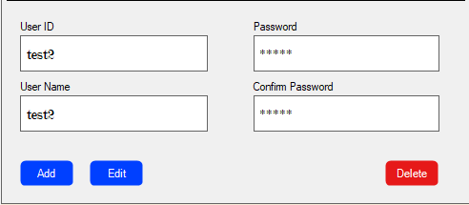

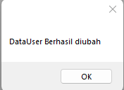

7. Untuk menghapus user, admin wajib memilih baris data user yang akan dihapus , kemudian menekan tombol delete.



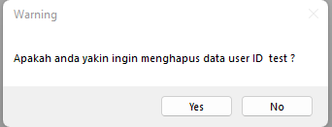

8. Jika admin hanya butuh mengubah hak akses saja, admin dapat memilih salah satu baris data user, kemudian mencentang hak aksesnya dan menekan tombol Update Hak Akses.



